РЭЕСТР
Твораў манументальнага і манументальна-дэкаратыўнага мастацтва
Чэрыкаўскага раёна
№ п/п | Фотаздымак | Месца знаходжання (населены пункт, адрасная інфармацыя, GBS-каардынаты) | Назва твора манумен-тальнага або манумен-тальна-дэкаратыў-нага мастацтва | Тэматыка і апісанне твора мастацтва* | Год стварэння (рэкан-струкцыі) | Звесткі пра аўтара (калектыў аўтараў) | Уласнік землека-  рыстальнік зямельнага ўчастка, на тэрыторыі якога знаходзіцца твор мастацтва, юрыдычная асоба, на балансе якой знаходзіцца твор мастацтва | Шыфр гісторыка- культурнай каштоўнасці (пры наяўнасці) | Нумар воінскага пахавання (пры наяўнасці) | Іншая інфармацыя
1. | 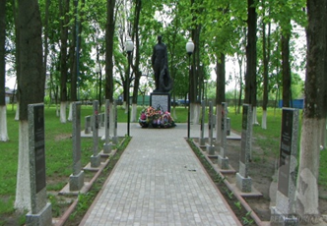 | Магілёўская вобласць,  г.Чэрыкаў, вул. К.Маркса  парк Перамогі | Брацкая магіла | Скульптура салдата, выраблена з цэменту і бетону, мемарыяльныя пліты 8,92х59,94х9,57х59,85(6,0х8,0) | 1956 |  | УКПП "Чэрыкаўскі жылкамунгас” | 513Д000563 | 2885
2. | 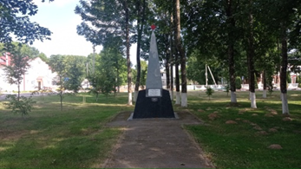 | Магілёўская вобласць,  г.Чэрыкаў, вул. Ленінская  парк Адпачынку | Брацкая магіла | Абеліск, мемарыяльная пліта з высечанымі прозвішчамі пахаваных44,99х50,09х39,13х52,14 (1,8х1,6) | 1969 |  | УКПП "Чэрыкаўскі жылкамунгас” |  | 2881
3. | 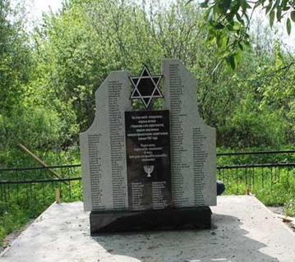 | Магілёўская вобласць,  Чэрыкаўскі раён, пахаванне знаходзіцца ў трох кіламетрах ад кальца па аўтадарозе Р - 43 мяжа Расійскай Федэрацыі Крычаў-Бабруйск-Івацэвічы. | Брацкая магіла ахвярам фашызму | Помнік з бетону, мармуровыя пліты, металічная агароджа 11,0х8,0х5,0х8,0х11,0х11,0х11,0(3,5х5,0) | 1969 |  | КУП «Чэрыкаўская ПМК №280»  філіял "Слаўгарадскае вытворчае ўпраўленне РУП "Магілёўаблгаз" Чэрыкаўскі раён газазабеспячэння |  | 6642
4. | 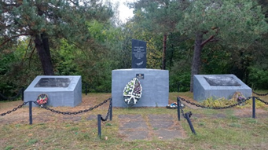 | Магілёўская вобласць,  ускраіна  г. Чэрыкава, знаходзіцца за мостам па аўтадарозе Р-74 Чэрыкаў-Краснаполле-Хоцімск | Брацкая магіла ахвярам фашызму | Абеліск з трох пастаментаў, пліта з надпісам; на версе пастамента – гранітны камень  9, 20х13, 49(2, 0х1, 5х2, 6, бакавыя пастаменты 1, 5х2, 0) | 1984 |  | УКПП "Чэрыкаўскі жылкамунгас” |  | 2879
5. | 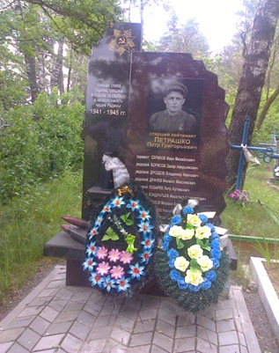 | Магілеўская вобласць, Чэрыкаўскі раён, Сормаўскі сельскі выканаўчы камітэт,  в. Мірагошч, грамадзянскія могілкі  Каардынаты пахавання:  53.54018333, 31.34818333 | Брацкая магіла | Помнік з граніту  90,0х290,0 (2, 5х3,5) | 2016 |  | ААТ "Эксперементальная база “Чэрыкаў” |  | 2875
6. | 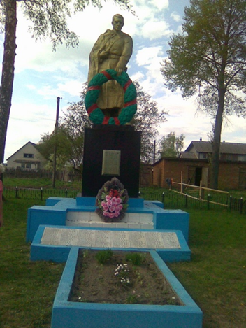 | Магілеўская вобласць, Чэрыкаўскі раён, Сормаўскі сельскі выканаўчы камітэт,  агр. Лабанаўка | Брацкая магіла | Помнік з бетону салдат з вянком на пастаменце 14,0х15,0  (3,5х4,5) | 1956 |  | Сормаўскі сельскі выканаўчы камітэт |  | 6839
7. | 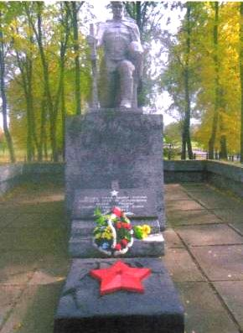 | Магілёўская вобласць, Чэрыкаўскі раён, Язёрскі сельскі Савет,  агр. Язёры  Каардынаты:  53.563931, 31.244457 | Помнік землякам | Абеліск скульптура салдата, выраблены з цэменту і бетону, агароджаны бетоннай сцяной, абкладзенай мармуровай пліткай.  52,0х980х 46,0х98,0 (12,0х8,0) | 1965 |  | Язёрскі сельскі выканаўчы камітэт,  КСУП “Язерскі”, |  | 2652
8. | 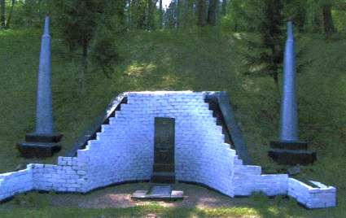 | Магілёўская вобласць, Чэрыкаўскі раён, Язёрскі сельскі Савет,  аг.Сакалоўка, знаходзіцца на атадарозе Чэрыкаў-Слаўгарад  Каардынаты:53°30'58.37N,31°12'35.11E (53.516214,31.209753) | Адзіночная магіла | Пастамент з граніту, агароджа бетонная і металічная 16,0х11,0  (2,5х3,0) | 1944 |  | Язёрскі сельскі выканаўчы камітэт,  Камунальнае ўнітарнае сельскагаспадарчае прадпрыемства "Прагрэс" |  | 2653
9. | 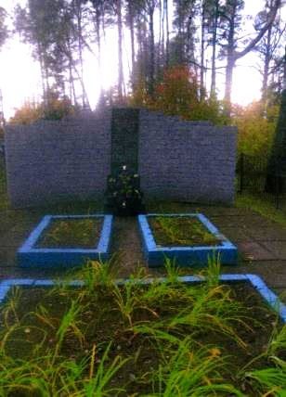 | Магілёўская вобласць, Чэрыкаўскі раён, Язёрскі сельскі Савет,  в. Прыпёчына, грамадзянскія могілкі  Каардынаты: N53° 33.042' E31° 13.063' | Брацкая магіла | Помнік з мармуровай крошкі, металічная агароджа 36,6х30, 19х43,13х 36,60  (8,0х10,0) | 1969 |  | Язёрскі сельскі выканаўчы камітэт |  | 2656
10. | 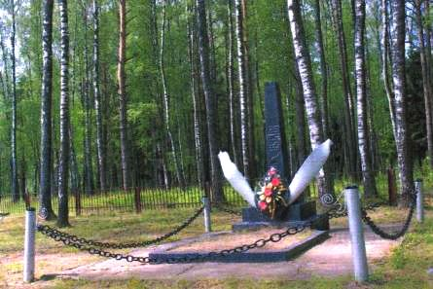 | Магілеўская вобласць, Чэрыкаўскі раён, Язёрскі сельскі выканаўчы камітэт, в.Лобча  Каардынаты: N53° 36.679' E31° 10.595' | Брацкая магіла савецкіх лётчыкаў | Помнік у выглядзе абеліска, перад ім –лопасці прапелера самалёта, мемарыяльная пліта, агароджа дэкаратыўным ланцугом 10,8х9,8 (1,5х2,7) | 1969 |  | Язёрскі сельскі выканаўчы камітэт |  | 2878
11. | 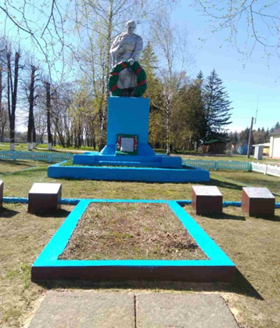 | Магілеўская вобласць, Чэрыкаўскі раён, Верамейскі сельскі выканаўчы камітэт,  агр.Верамейкі  Каардынаты:53.761886, 31.279751 | Брацкая магіла | Помнік з бетону скульптура салдата з вянком, мемарыяльныя пліты, жалезабетонны агароджа 42,0х22,0 (16,0х20,0) | 1966 |  | Верамейскі сельскі выканаўчы камітэт |  | 2884
12. | 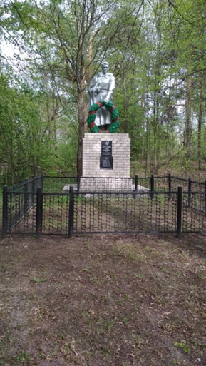 | Магілеўская вобласць, Чэрыкаўскі раён, Вепрынскі сельскі выканаўчы камітэт,  д. Вепрын, знаходзіцца ў 150 м. налева ад дарогі на п.Майскі  Каардынаты: N53° 32.497' E31° 31.977' (53.54161667,31.53295) | Брацкая магіла | Скульптура салдата з вянком, мемарыяльная дошка, агароджа металічная. Абеліск выраблены з цэменту і бетону  6,5х7,2  (1,9х2,1) | 1967 |  | Вепрынскае лясніцтва |  | 5245
13. | 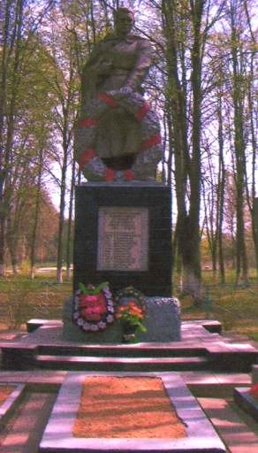 | Магілёўская вобласць, Чэрыкаўскі раён, Рэчыцкі селькі Савет  в.Глінь  у цэнтры вескі, у скверы | Брацкая магіла | Скульптура салдата з вянком з бетону на пастаменце з уманціраванымі мемарыяльнымі плітамі, металічная агароджа  10,0х10,0  (3,5х3,5) | 1967 |  | Рэчыцкі сельскі выканаўчы камітэт |  | 2657
14. | 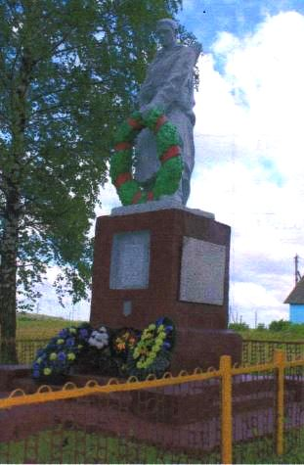 | Магілёўская вобласць, Чэрыкаўскі раён, Рэчыцкі сельскі выканаўчы камітэт  агр.Рэчыца | Брацкая магіла | Помнік з цэменту і бетону, скульптура салдата з вянком, дзве мемарыяльных пліты, металічная агароджа  10,0х10,0  (3,5х3,5) | 1966 |  | Рэчыцкі сельскі выканаўчы камітэт |  | 2882
15. | 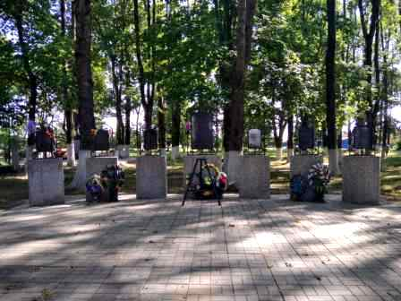 | Магілёўская вобласць,  г.Чэрыкаў, вул. К.Маркса  парк Перамогі | Памятны знак загінуўшым воінам-інтэрнацыяналістам | Помнік з цэменту і бетону, з таблічкамі на якіх прозвішчы загінуўшых 7,0х120,0  (2,5х1,5) | 2009 |  | УКПП "Чэрыкаўскі жылкамунгас”
16. | 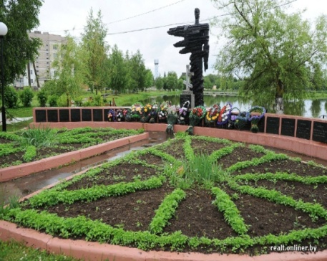 | Магілёўская вобласць,  г. Чэрыкаў, вул. Ракасоўскага | Памятны знак у памяць адселеных вёсак | Помнік з граніту, з мемарыяльнымі плітамі 22 вёсак  10,0х10,0 (3,5х3,5) | 2006 |  | УКПП "Чэрыкаўскі жылкамунгас”
17. | 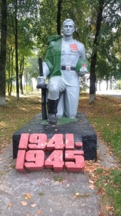  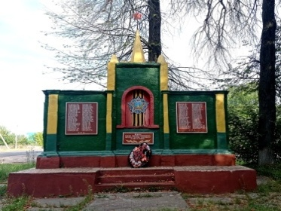 | Магілёўская вобласць,  г. Чэрыкаў, вул. Ціміразева | Памятны знак у памяць аб загінуўшых земляках | Помнік з цэменту і бетону, скульптура салдата, насупраць мемарыяльная сцяна  10,0х10,0 (3,5х3,5)  Помнік землякам усталяваны ў раёне эксперыментальнай базы" Чэрыкаў". у выглядзе мемарыяльнай сцяны. Помнік усталяваны ў памяць аб 234 воінах-земляках, якія загінулі на франтах Вялікай Айчыннай вайны. | 1964 |  | УКПП "Чэрыкаўскі жылкамунгас”
18. | 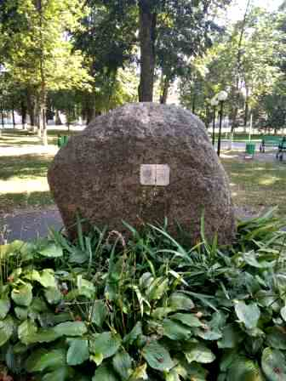 | Магілёўская вобласць,  г.Чэрыкаў, вул. Ленінская  парк Адпачынку | Памятны знак, устаноўлены да 400-годдзя з дня ўтварэння  г. Чэрыкава | Камень, побач пахавана капсула з пасланнем для будучых пакаленняў  4,0 х 4,0  (1,0х1,8) | 2004 |  | УКПП "Чэрыкаўскі жылкамунгас”
19. | 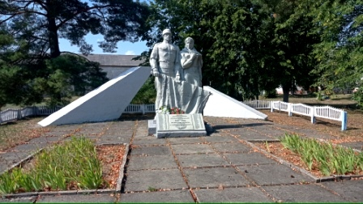 | Магілёўская вобласць,  Чэрыкаўскі раён,  в.Гронаў  каля будынка клуба | Помнік землякам | Помнік з цэменту і бетону, скульптура салдата і жанчыны, дзве мемарыяльных пліты  6,5х7,2  (1,9х2,1) | 1977 |  | Вепрынскі сельскі выканаўчы камітэт
20. | 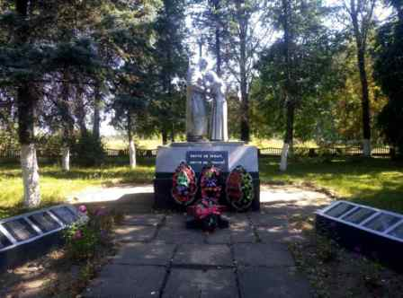 | Магілёўская вобласць, Чэрыкаўскі раён, Язёрскі сельскі выканаўчы камітэт,  агр.  Сакалоўка | Памятны знак у памяць аб загінуўшых земляках | Помнік з цэменту і бетону, скульптура салдата і маці, дзве мемарыяльных пліты  6,5х7,2  (1,9х2,1) | 1982 |  | Язёрскі сельскі выканаўчы камітэт
21. | 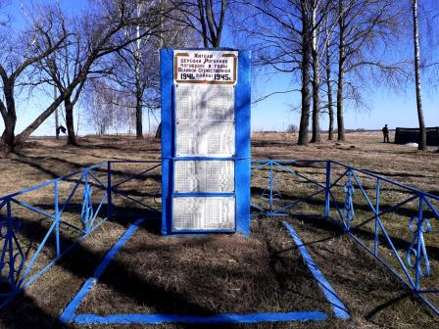 | Магілёўская вобласць, Чэрыкаўскі раён, Язёрскі сельскі выканаўчы камітэт,  в.Рагаліна | Памятны знак у памяць аб загінуўшых земляках | Помнік з цэглы і бетону, металічная агароджа  4,5х7,5  (2,5х3,5) | 1975 |  | Язёрскі сельскі выканаўчы камітэт
22. | 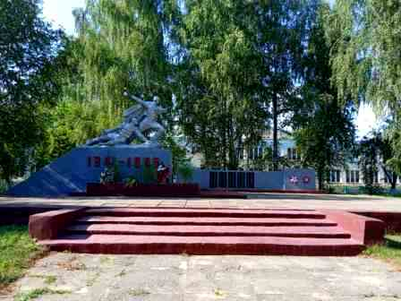 | Магілёўская вобласць, Чэрыкаўскі раён, Рэчыцкі сельскі выканаўчы камітэт  агр.Рэчыца | Скульптурны помнік землякам | Помнік з бетону скульптура салдата, мемарыяльныя пліты. 42,0х22,0 (16,0х20,0) | 1979 |  | Рэчыцкі сельскі выканаўчы камітэт
23. | 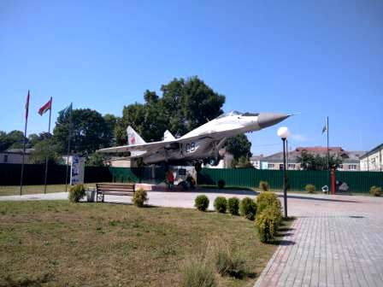 | Магілёўская вобласць,  г. Чэрыкаў, Сквер абаронцы Айчыны, знаходзіцца каля ваенкамата | Помнік Герою Савецкага Саюза генерал-лейтэнанту авіяцыі  Яўгену Макаравічу Нікалаенку | Самалёт МіГ 29 усталяваны на пастаменце. 41, 0х23, 0 (18,0х20, 0) | 07.05.2021 |  | УКПП "Чэрыкаўскі жылкамунгас”
24. | 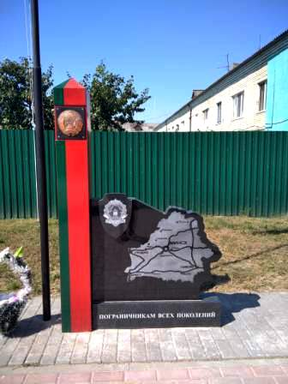 | Магілёўская вобласць,  г. Чэрыкаў, знаходзіцца каля ваенкамата | Памятны знак пагранічнікамўсіх пакаленняў | Мармуровы Абеліск  90,0х60,0  (1,5х2,5) | 04.06.2022 |  | УКПП "Чэрыкаўскі жылкамунгас”
25. | 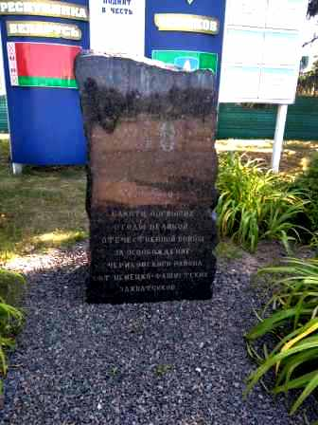 | Магілёўская вобласць,  г. Чэрыкаў, вул. Ракасоўскага | Памятны знак да 50-годдзя памяці загінуўшых у гады Вялікай Айчыннай вайны за вызваленне Чэрыкаўскага раёна ад нямецка-фашысцкіх захопнікаў | Мармуровы Абеліск  (2,5х3,5) | 1995 |  | УКПП «Чэрыкаўскі жылкамунгас”
26. | 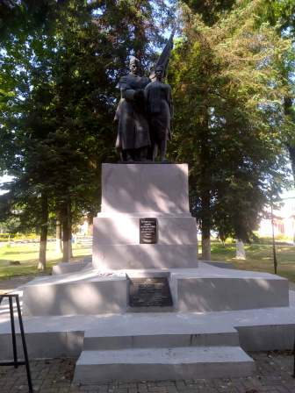 | Магілёўская вобласць,  г. Чэрыкаў, вул. Болдзіна  “Сквер Памяці і Славы” | Помнік землякам, якія загінулі ў гады Вялікай Айчыннай вайны | Помнік з цэменту і бетону, скульптура салдата,  12,0х10,0  (4,5х5,5) На ўшанаванне памяці 235 воінаў, партызан і падпольшчыкаў – ураджэнцаў Чэрыкава. Скульптурная кампазіцыя: воін са сцягам і партызанка. | 1955 |  | УКПП «Чэрыкаўскі жылкамунгас”
27. | 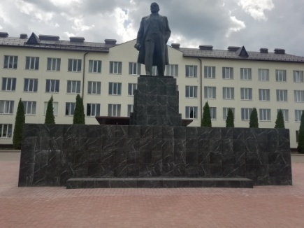 | Магілёўская вобласць, Чэрыкаўскі раён, г.Чэрыкаў, вул.Болдзіна  Цэнтральная плошча, перад райвыканкам | Помнік Леніну У.І. | Скульптура зроблена з бетону і абліцаваны мармуровай пліткай | 1985 |  | УКПП «Чэрыкаўскі жылкамунгас”
28 | 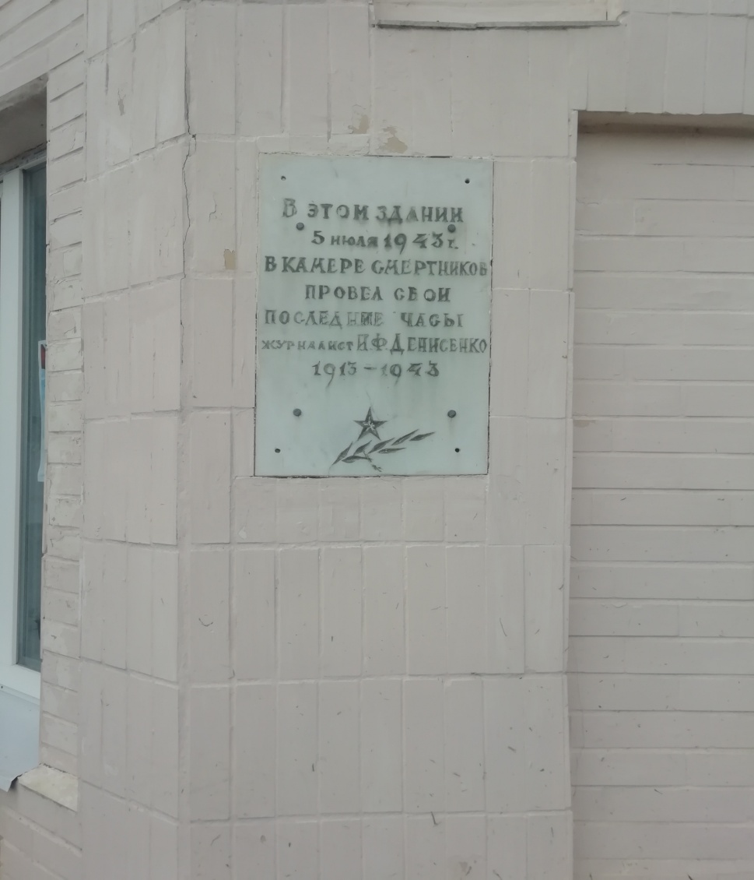 | Магілёўская вобласць, Чэрыкаўскі раён, г.Чэрыкаў, вул.Дзмітрыевай, 27 | Мемарыяльная дошка | Дом, дзе быў зняволены Дзенісенка Іван Піліпавіч – адзін з арганізатараў і кіраўнікоў Чэрыкаўскага антыфашыстскага падполля |  |  | Усталявана на будынку Чэрыкаўскага АСП Мсціслаўскага раённага спажывецкага таварыства
29. | 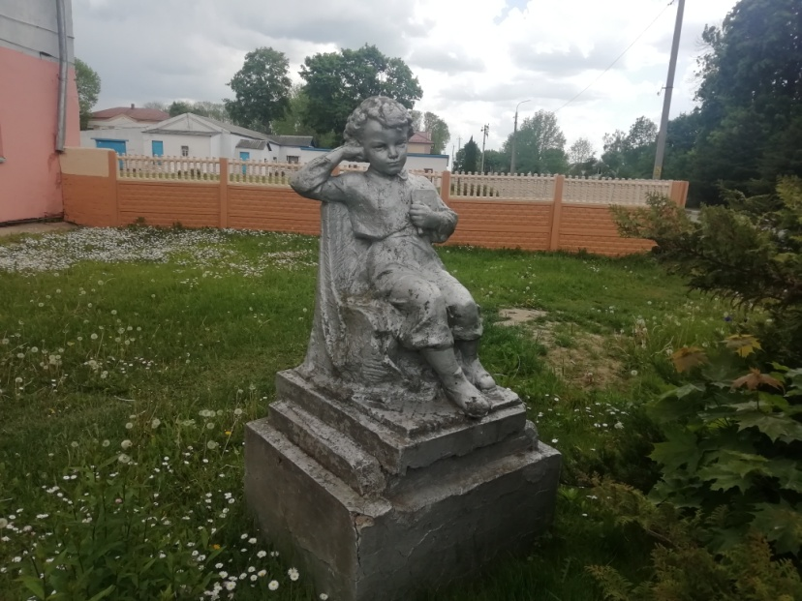 | Магілёўская вобласць, Чэрыкаўскі раён, г.Чэрыкаў, вул.  Ленінская | Скульптура Леніна У.І. | Скульптура зроблена з бетону у выглядзе маленькага хлопчыка з кніжкай у руках |  |  | УКПП «Чэрыкаўскі жылкамунгас”
30. | 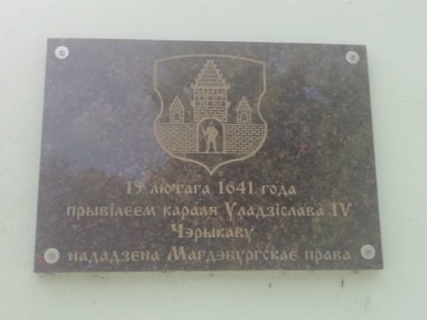 | Магілёўская вобласць, Чэрыкаўскі раён, г.Чэрыкаў, вул.  Краснарэвалюцыйная, 37 | Інфармацыйная дошка | Інфармацыйная дошка ў гонар здабыцця Чэрыкавым Магдэбургскага права ўрачыста адкрыта ў рамках святкавання Дня горада | 17.07.2016 | Усталяванне інфармацыйнай дошкі ў гонар здабыцця Магдэбургскага права - праект Магілёўскай абласной арганізацыі”Таварыства беларускай мовы”, які рэалізуецца за асабістыя сродкі ініцыятыўнай групы. | Усталявана на будынку РЦСАН
31. | 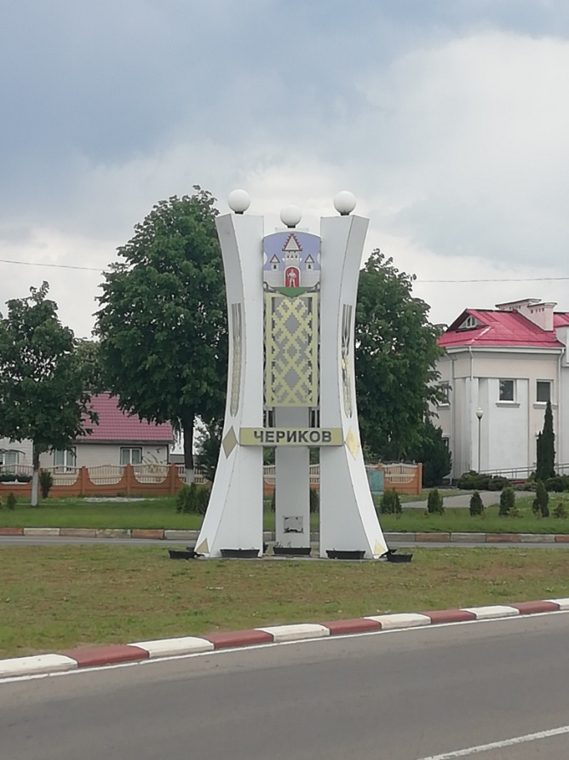 | Магілёўская вобласць, Чэрыкаўскі раён, г.Чэрыкаў, Цэнтральная плошча, перад райвыканкам | Архітэктурная кампазіцыю "Стэла - сімвал горада" | Усталявана ў цэнтры горада сімвалізуючы сабой скрыжаванне трох напрамкаў  Стэлу ўпрыгожваюць нацыянальны арнамент і герб горада Чэрыкава | 2021 |  | УКПП «Чэрыкаўскі жылкамунгас”
32. | 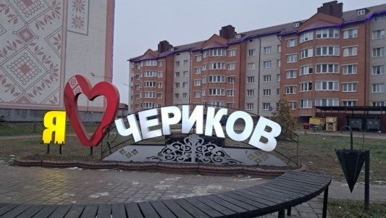 | Магілёўская вобласць, Чэрыкаўскі раён, г.Чэрыкаў,  вул.Ракасоўскага | Дэкаратыўна-аздобная кампазіцыя “Я люблю Чэрыкаў” | Адкрыта як падарунак гораду ў святкаванне 416-годдзя з дня заснавання | 17.07.2020 |  | УКПП «Чэрыкаўскі жылкамунгас”
33. | 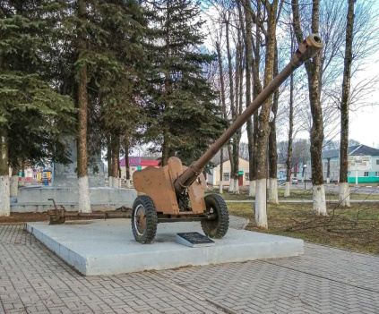 | Магілёўская вобласць, Чэрыкаўскі раён,  г. Чэрыкаў  “Сквер Памяці і Славы”  53.56900000035,  31.383899999785 | Памятны знак Воінам вызваліцелям | Памятны знак артылерыйская 85 міліметровая гармата Д-44 быў усталяваны да 70-годдзя вызвалення г. Чэрыкава 413-й і 324-й стралковымі дывізіямі ад нямецка-фашысцкіх захопнікаў | 2013 |  | УКПП «Чэрыкаўскі жылкамунгас”

